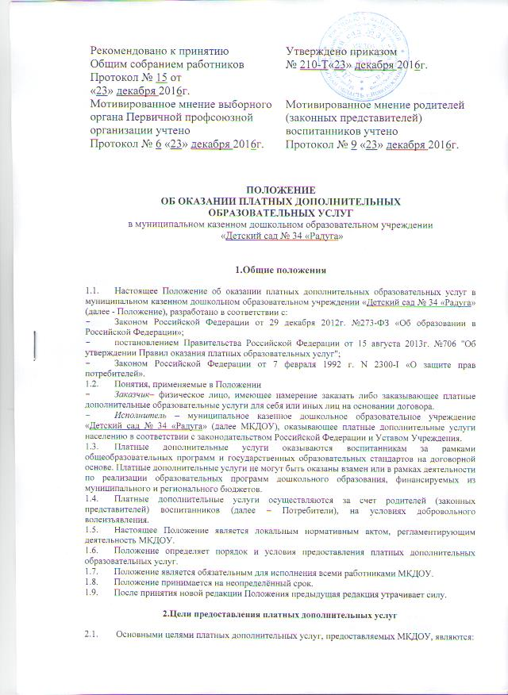

- наиболее полное удовлетворение потребностей Потребителей;
- развитие индивидуальных способностей и интересов детей;
- обеспечение единства и преемственности семейного и общественного воспитания;
- адаптация и социализация дошкольников;
  - Платные дополнительные образовательные услуги определяются приложением № 1 к настоящему Положению. В приложении № 1 отражаются:
- наименование работ (услуг);
- цена услуги;
  - Платные дополнительные образовательные услуги могут оказываться только с согласия их получателя. Отказ получателя от предоставления платных дополнительных образовательных услуг не может быть причиной уменьшения объема предоставляемых ему основных услуг.
  - Оказание платных дополнительных образовательных услуг не может наносить ущерб или ухудшать качество предоставления основных образовательных услуг, которые МКДОУ обязано оказывать в рамках муниципального задания для населения.
3.Виды платных услуг
  - Перечень платных дополнительных образовательных услуг МКДОУ утверждается постановлением Администрации муниципального образования город Новомосковск.
4. Условия предоставления платных дополнительных услуг

  - Оказание платных дополнительных образовательных услуг организуются на основе запросов родителей (законных представителей).
  - Предельные цены на платные дополнительные образовательные услуги устанавливается постановлением Администрации муниципального образования город Новомосковск.
  - По каждому виду платных дополнительных образовательных услуг разработаны и утверждены образовательные программы, размещенные на официальном сайте МКДОУ.
  - Доход от оказания платных дополнительных услуг расходуется на основании Раздела 6 настоящего Положения.

5.Порядок предоставления платных дополнительных услуг

  - Оказание платных услуг, является дополнительной деятельностью МКДОУ, осуществляемой для достижения целей, ради которых оно создано, в соответствии с Уставом.
  - Платные услуги осуществляются МКДОУ в рамках договора с родителями (законными представителями).
  - Договор заключается в письменной форме и в двух экземплярах, один из которых остается у родителей (законных представителей).
  - Форма договора является приложением к данному Положению (приложение № 2).
  - При заключении договора родители (законные представители) должны быть ознакомлены с настоящим Положением и другими нормативными актами, определяющими порядок и условия предоставления платных дополнительных образовательных услуг в МКДОУ. Увеличение стоимости платных дополнительных услуг после заключения договора не допускается.
  - Руководство деятельностью МКДОУ по оказанию платных дополнительных образовательных услуг осуществляет заведующий МКДОУ, который в установленном порядке:
    - Изучает спрос в платных дополнительных услугах и определяет предполагаемый контингент потребителей услуги;
    - Создает необходимые условия для предоставления платных дополнительных услуг с учетом требований по охране и безопасности здоровья воспитанников, в соответствии с действующими санитарными правилами и нормами;
    - Издает приказ об организации платных дополнительных услуг в МКДОУ, назначает приказом ответственного за организацию платных дополнительных услуг, определяет его функциональные обязанности.
    - Подбирает специалистов (для выполнения работ по оказанию платных дополнительных образовательных услуг могут привлекаться как основные сотрудники МКДОУ, так и специалисты из других организаций привлеченные по трудовому договору);
    - Количество часов, предлагаемых исполнителем в качестве дополнительной услуги, должно соответствовать возрастным и индивидуальным особенностям Потребителя и отражаться в учебном плане по реализации образовательных программ дополнительного образования;
    - Заключает договоры с Потребителями на оказание платных дополнительных образовательных услуг, предусмотрев в нём: название услуги, срок действия договора, размер и условия оплаты услуги и другие условия;
    - Несет ответственность за качество оказания платных дополнительных услуг;
    - Осуществляет административное руководство, контролирует и несет ответственность за финансово-хозяйственную деятельность, соблюдение финансовой и трудовой дисциплины, сохранность собственности, материальных и других ценностей.
    - Организует оформление информационного стенда для родителей содержащего: перечень оказываемых МКДОУ платных дополнительных образовательных услуг, условия предоставления платных дополнительных образовательных услуг, цена, форму квитанции для оплаты платных дополнительных образовательных услуг (приложение № 3), расписание занятий; размещает данную информацию на сайте МКДОУ.
6. Порядок получения и расходования средств
  - Расчеты с населением за платные образовательные услуги Учреждения осуществляются за безналичный расчет перечислением денежных средств на лицевой счет МКДОУ.
  - Заказчик оплачивает платные дополнительные образовательные услуги не позднее 10 числа текущего месяца.
  - Денежные средства, поступившие на лицевой счёт МКДОУ, используются на:
- развитие и совершенствование образовательного процесса;
- улучшение материально-технической базы МКДОУ и ремонтные работы (в том числе на приобретение предметов хозяйственного пользования, обустройство интерьера и др.);
- улучшение условий труда, социальных гарантий работников МКДОУ;
- выплату доплат.
  - Финансовые средства используются по усмотрению МКДОУ и изъятию не подлежат. Не используемые в текущем году финансовые средства не могут быть изъяты у МКДОУ и восстанавливаются в следующем финансовом году на лицевой счет МКДОУ.
  - Средства, поступившие за оказанные платные дополнительные образовательные услуги, самостоятельно распределяются и используются МКДОУ согласно утвержденному плану финансово-хозяйственной деятельности на текущий финансовый год, который уточняется в установленном порядке, и распределяются следующим образом:
    - на оплату труда работникам за оказание платной дополнительной образовательной услуги согласно должностному окладу;
    - начисления на выплаты по оплате труда и уплату иных платежей;
    - на выплату доплаты работникам, участвующим в реализации платных дополнительных образовательных услуг, за счет средств полученных от оказания платных образовательных услуг до 100% от должностного оклада. Доплаты устанавливаются приказом заведующего ежемесячно.
  - Денежные средства, оставшиеся после выплат, установленных пунктами 6.5.1. - 6.5.3. расходуются на улучшение материально-технической базы МКДОУ и ремонтные работы (в том числе на приобретение предметов хозяйственного пользования, обустройство интерьера и др.).
7. Права, обязанности и ответственность сторон
  - Исполнитель имеет право:
- привлекать к работе по оказанию платных дополнительных услуг специалистов по своему усмотрению;
- расходовать полученные средства согласно Раздела 6 настоящего Положения.
- изменять график предоставления платных дополнительных образовательных услуг в связи с производственной необходимостью;
- расторгнуть договор по оказанию платных дополнительных образовательных услуг досрочно за неуплату или в связи с другими причинами, мешающими качественному проведению учебно-воспитательного процесса.
  - Заказчик имеет право:
- ознакомиться с Уставом, лицензией, расчетом стоимости оказываемой услуги;
- требовать предоставления услуг надлежащего качества;
- вносить предложения по изменению условий договора на оказание услуг до его подписания;
- выбрать услугу из перечня платных дополнительных услуг;
- получать информацию о программах и исполнителях платных дополнительных образовательных услуг, режиме работы;
- расторгнуть договор по оказанию платных дополнительных образовательных услуг досрочно.
  - Исполнитель обязан:
- создать необходимые условия для оказания платных дополнительных образовательных услуг;
- обеспечить кадровый состав специалистов;
- составить сетку занятий с учетом «Гигиенических требований к максимальным величинам воздействия учебно-воспитательного процесса»;
- обеспечить оказание платных дополнительных образовательных услуг в полном объеме в соответствии с программами и условиями договора;
- нести ответственность за жизнь и здоровье детей во время занятий;
- контролировать качество платных дополнительных образовательных услуг;
- предоставлять достоверную информацию об оказываемых платных дополнительных образовательных услугах и исполнителях;
- в соответствии с законодательством Российской Федерации нести ответственность перед Заказчиком за неисполнение или ненадлежащее исполнение условий договора, несоблюдение требований, предъявляемых к оказанию услуг.
  - Заказчик обязан:
- обеспечивать своевременный приход Потребителя на занятия согласно графику;
- предупреждать Исполнителя о пропуске по уважительной причине;
- оплачивать оказываемые услуги в порядке и в сроки, указанные в договоре (путем предоплаты, за получаемые услуги).
- выполнять условия договора;
- соблюдать правила поведения, установленные в МКДОУ;
- выполнять требования, обеспечивающие качественное предоставление платной услуги.
  - За неисполнение либо ненадлежащее исполнение обязательств по договору исполнитель и заказчик несут ответственность, предусмотренную договором и законодательством Российской Федерации.
  - При обнаружении недостатка платных дополнительных образовательных услуг, в том числе оказания их не в полном объеме, Заказчик вправе по своему выбору потребовать:
а) безвозмездного оказания платных дополнительных образовательных услуг;
б) соразмерного уменьшения стоимости оказанных платных дополнительных образовательных услуг;
в) возмещения понесенных им расходов по устранению недостатков оказанных платных дополнительных образовательных услуг своими силами или третьими лицами.
  - Если исполнитель нарушил сроки оказания платных дополнительных образовательных услуг либо если во время оказания платных дополнительных образовательных услуг стало очевидным, что они не будут осуществлены в срок, Заказчик вправе по своему выбору:
а) назначить Исполнителю новый срок, в течение которого Исполнитель должен приступить к оказанию платных дополнительных образовательных услуг и (или) закончить оказание платных дополнительных образовательных услуг;
б) потребовать уменьшения стоимости платных дополнительных образовательных услуг;
г) расторгнуть договор.
  - Заказчик вправе отказаться от исполнения договора и потребовать полного возмещения убытков, если в установленный договором срок недостатки платных дополнительных образовательных услуг не устранены Исполнителем. Заказчик также вправе отказаться от исполнения договора, если им обнаружен существенный недостаток оказанных платных дополнительных образовательных услуг или иные существенные отступления от условий договора.
  - По инициативе Исполнителя договор может быть расторгнут в одностороннем порядке в следующем случае:
в) просрочка оплаты стоимости платных дополнительных образовательных услуг на срок более 2-х месяцев;
г) невозможность надлежащего исполнения обязательств по оказанию платных дополнительных образовательных услуг вследствие действий (бездействия) Потребителя.

8. Заключительные положения
  - При изменении порядка оказания платных дополнительных образовательных услуг в настоящее Положение могут быть внесены необходимые дополнения и изменения по согласованию с Педагогическим советом МКДОУ.
  - Во всех случаях, не предусмотренных настоящим Положением, МКДОУ руководствуется законодательством Российской Федерации.

Приложение № 1 к Положению

№ п/п | наименование работ (услуг) | цена услуги
1 | Программа «Степ-аэробика» | 320,00
2 | Программа «Мастерица» | 400,00
3 | Программа «Роботенок» | 360,00

